# Nöd-Telefax

## Jag kan Jag kan Jag är

## inte höra inte tala handikapat

***Vem faxar?***

### Namn:________________________________ Faxnummer:___________________

***Vart skall hjälpen komma?***

### Gatuadress:______________________ Husnummer:______ Vaning:_______________

### Ort:_________________________________________________________________________

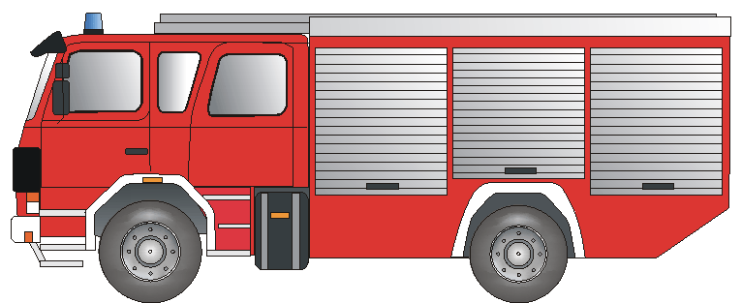***Vem skall hjälpa? Vad har hänt?***

___________________________________________________________________________________________________________________________________________________________________________________________________________________________________________________

**Brandkar** eld nödsituation olycka

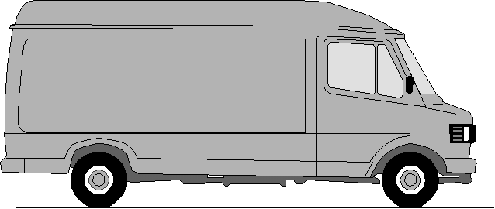

### **Ambulans** läkare skadad sjuk

### 

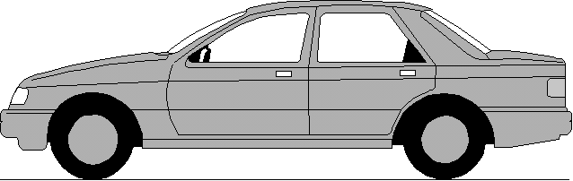

# **POLIZEI**

**Polis** inbrott överfall slagsmal

** Jag ber om information om läkarjouren:**

 Läkare Tandläkare Öron-Näs-Halsläkare Ögonläkare

Apotek i närheten av stad/ort:

***Adress:***______________________________________________________________

Faxnummer:__________________________ Telefon:__________________________

#### *Tack! Underskrift:_____________________________*

**Vänligen faxa tillbaka! Vänligen faxa tillbaka! Vänligen faxa tillbaka!**

##### Nödfax har tagits emoch och __________________________________________________________

***är pa väg till dig.*** Mottagarens underskrift:______________________________

Vorlage erstellt von: Branddirektion Frankfurt/Main, Friedel Schecker und Deutscher Schwerhörigenbund, Klaus Büdenbender/Schwedisch